

**Parakstīta Vienošanās par ERAF projekta īstenošanu**

Tukuma novada Dome **2018.gada 9.aprīlī parakstīja Vienošanos** ar Centrālo finanšu un līgumu aģentūru (turpmāk - CFLA) par Eiropas Savienības Reģionālās attīstības fonda (ERAF) projekta Nr.5.6.2.0/17/I/006 **“Degradētās teritorijas sakārtošana zonā Lauktehnika - Tukums II”** īstenošanu.

Projekts 2017.gada 30.maijā tika iesniegts CFLA ierobežotas projektu iesniegumu atlases konkursā, saskaņā ar Ministru kabineta 2015.gada 10.novembra Ministru kabineta noteikumiem Nr.645 “Darbības programmas “Izaugsme un nodarbinātība” 5.6.2.specifiskā atbalsta mērķa “Teritoriju revitalizācija, reģenerējot degradētās teritorijas atbilstoši pašvaldību integrētajām attīstības programmām” īstenošanas noteikumi”. CFLA kā sadarbības iestāde 2018.gada 23.februārī sniedza projektam pozitīvu atzinumu par nosacījumu izpildi, t.i., apstiprināja projektu.

Projekta mērķis ir teritorijas revitalizācija zonā Lauktehnika - Tukums II Tukumā, reģenerējot degradētu teritoriju un sakārtojot publiski pieejamu ielu infrastruktūru uzņēmējdarbības attīstībai, nodrošinot videi draudzīgu un vides ilgtspēju veicinošu teritoriālo izaugsmi un vidi jaunu darba vietu radīšanai.

Projekta darbību īstenošanas rezultātā sasniedzami šādi rādītāji: 76 jaunizveidotas darba vietas, 2 160 000 EUR piesaistītās investīcijas, revitalizēta degradētā teritorija zonā Lauktehnika - Tukums II 19,57ha platībā. Rādītāji sasniedzami sadarbībā ar ielām piegulošo teritoriju uzņēmumiem.

Kopējās projekta izmaksas plānotas 4 327 897,96 EUR, tajā skaitā Eiropas Reģionālās attīstības fonda līdzfinansējums nepārsniedz 3 551 428,50 EUR (85% no attiecināmajām projekta izmaksām).

Projekta darbības plānots pabeigt līdz 2019.gada septembrim.

Plānotās projekta darbības ir vērstas uz uzņēmējdarbības veikšanai nepieciešamo, bet tajā pašā laikā degradēto, teritoriju atjaunošanu, kurā attīstot ceļu satiksmei paredzēto publisko infrastruktūru, iespējama jaunu uzņēmumu izvietošana un esošo paplašināšana. Lai sekmētu nodarbinātību un ekonomisko aktivitāti pašvaldībā, tiks uzlabota publiskā infrastruktūra, veicot **Stacijas ielas posma** pārbūvi un tās pieslēguma ielas **Dāņu ielas** izbūvi, **Vilkājas un Rūdas ielu posmu un Purva ielas** būvniecību. Projekta īstenošanai paredzētas šādas darbības: ielu būvniecība, autoruzraudzība, būvuzraudzība un publicitātes pasākumi.

Jau 2017.gada augustā pabeigta Vilkājas ielas posma no Zemītes ielas līdz Rūdas ielai un neliela Rūdas ielas posma izbūve 474 m garumā un Purva ielas izbūve 663 m garumā no krustojuma ar Zemītes ielu līdz dzelzceļa atzara sliedēm. Būvdarbus veica “Strabag” SIA.

**2018.-2019.gadā** 980 m garumā paredzēta Stacijas ielas posma no krustojuma ar Zemītes ielu līdz Mārtiņa ielai pārbūve un tās pieslēguma ielas Dāņu ielas 412 m garumā pārbūve, savienojot Stacijas ielu ar Kandavas ielu citā trasējumā. 2018.gada 26.martā noslēgts līgums ar PS “RERE VIDE1” par būvdarbu veikšanu ar izpildes termiņu līdz 2019.gada 11.augustam. 2018.gada 16.aprīlī ir veikta atzīme būvatļaujā par būvdarbu uzsākšanas nosacījumu izpildi un tiks uzsākti būvdarbi būvobjektā “**Stacijas ielas (2.kārta) un Dāņu ielas (3.kārta) pārbūve, Tukums, Tukuma novads**”.

*Stacijas iela, gaidot būvdarbus*

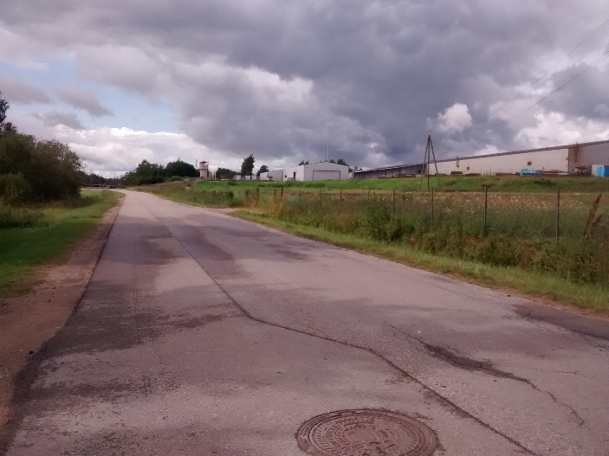

*Sagatavoja D.Zvagule, 17.04.2018.*